おおさかの環境の状況（概要）
資料４－1

大気関係
地球温暖化・ﾋｰﾄｱｲﾗﾝﾄﾞ関係

○大気の状況については、2011年度は光化学オキシダント、浮遊粒子状物質※、微小粒子状物質を除き、環境保全目標を達成している。 （※2011年5月に黄砂の影響で２日連続基準値を超過したため。）
○温室効果ガスの排出量については、2010年度は、基準年度（1990年度）と比べ12.1％減少している。
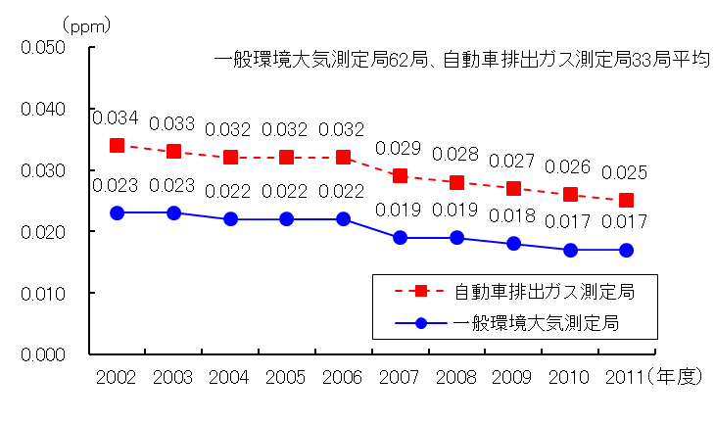
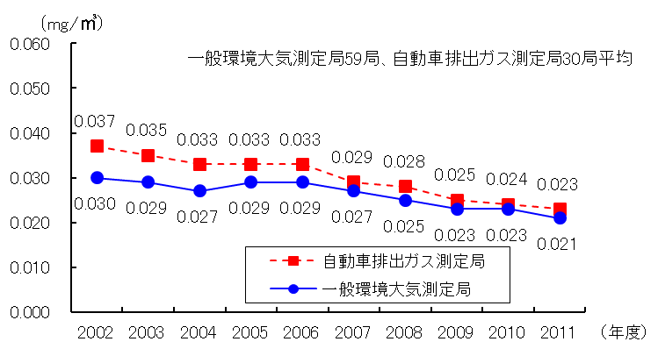
【二酸化窒素濃度の推移】
【浮遊粒子状物質濃度の推移】
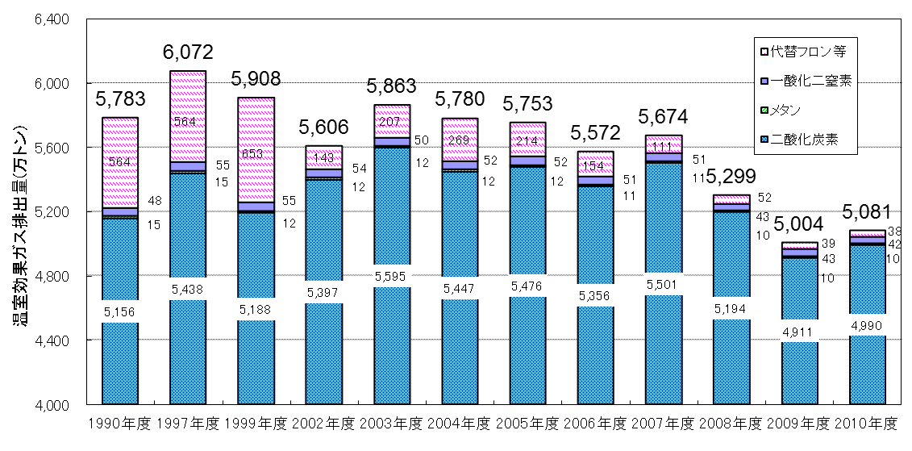

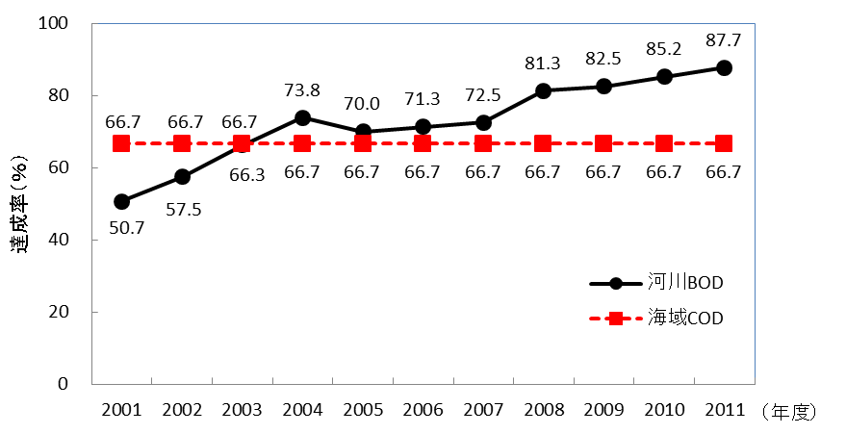
水質関係
騒音関係
化学物質関係
○河川の水質は概ね改善傾向にあり、2011年度におけるBODの環境保全目標達成状況については87.7％となった。
海域の水質は横ばいの傾向であり、2011年度におけるCODの環境保全目標達成状況は66.7％※であった。
※兵庫県の測定地点を含め水域ごとに評価
○年平均気温は、全国の年平均気温を上回る状況で推移している。大阪の熱帯夜数については、近年40日を越えているが、横ばい傾向にある。
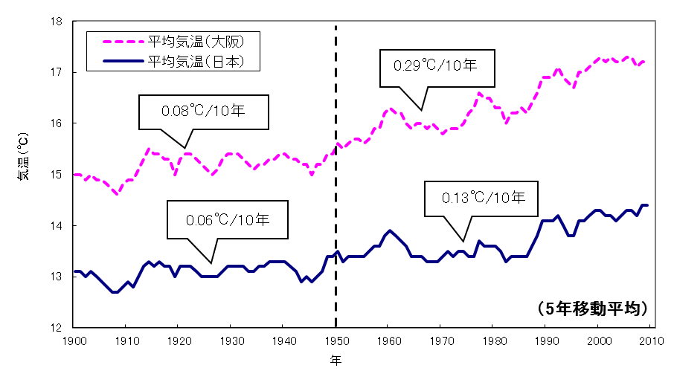

【河川のＢＯＤ及び海域ＣＯＤの
環境保全目標達成率の推移】

○道路沿道における騒音に係る環境保全目標の達成率は上昇傾向にあり、2010年度に昼・夜間ともに基準値以下は91.8％であった。

廃棄物の減量化・リサイクル関係

【道路に面する地域における環境騒音に
係る環境保全目標達成率の推移】
○一般廃棄物については、2010年度の1人1日あたりの排出量は全国平均を上回っているが、2005年度と比べ１８％と全国を上回るペースで減少している。
○ダイオキシン類や化学物質の環境中への排出量は概ね減少傾向にある。
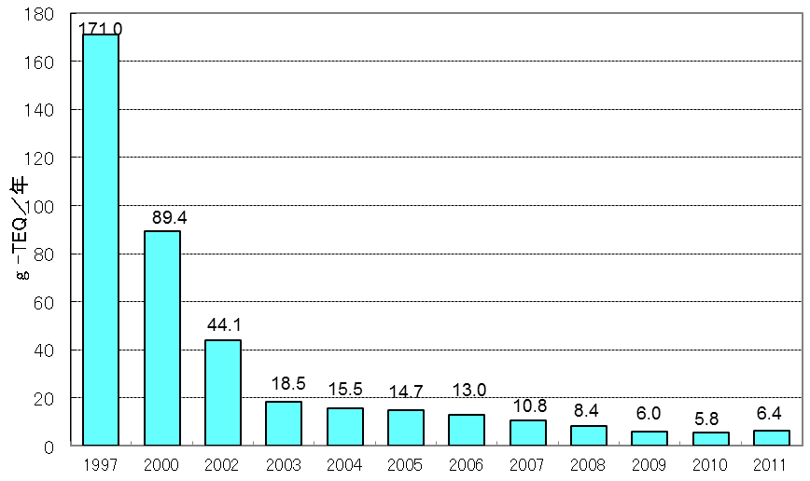

図-○ 産業廃棄物の排出量と再生利用量等の推移
（大阪府）
【化学物質排出把握管理促進法対象物質の排出量の推移】
※環境省調べ
※2010年度より届出対象物質数が354から462に変更された

【ダイオキシン類排出量の推移】

○太陽光発電設備の導入状況については、2011年度は178,583ｋWであり、2010年度の142,672ｋWと比較し、25.2％増加している。

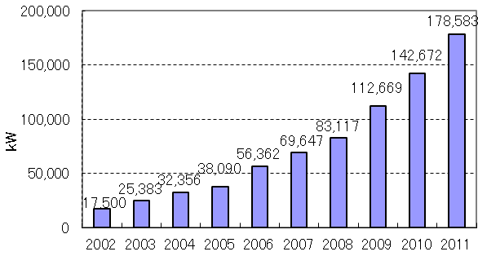

【温室効果ガス排出量の推移】
【太陽光発電導入量の推移】

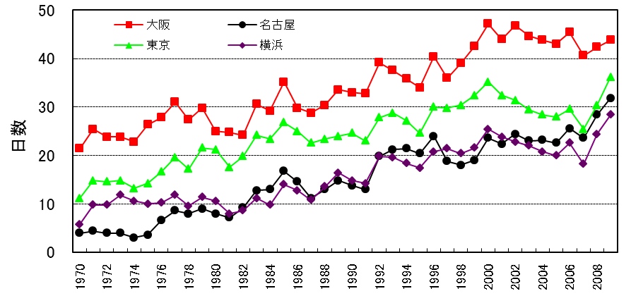

図-○ 環境騒音（道路に面する地域）の環境保全目標達成率の推移（面的評価）
（備考） 昼間：午前６時～午後10時 夜間：午後10時～翌日の午前６時
（ ）内は評価対象とした住居の戸数。

図-○ 浮遊粒子状物質濃度の推移

【熱帯夜数の推移】

※熱帯夜：夜間の最低気温が25℃以上のこと
※５年移動平均による数値

【年平均気温の推移】

※５年移動平均による数値

○産業廃棄物については、2010年度の最終処分量は47万トンであり、2005年度と比べ30％減少している。
図-○ 産業廃棄物の排出量と再生利用量等の推移
（大阪府）

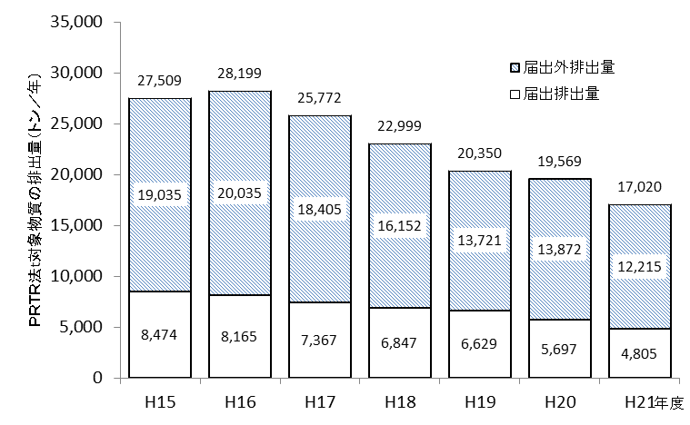
図-○ 二酸化窒素濃度の推移

図-○ 産業廃棄物の排出量と再生利用量等の推移
（大阪府）
図-○ 産業廃棄物の排出量と再生利用量等の推移
（大阪府）
図-○ 浮遊粒子状物質濃度の推移
図-○ 二酸化窒素濃度の推移
図-○ 二酸化窒素濃度の推移
図-○ 浮遊粒子状物質濃度の推移
図-○ 環境騒音（道路に面する地域）の環境保全目標達成率の推移（面的評価）
【産業廃棄物の排出量と再生利用量等の推移】
【一般廃棄物の排出量等の推移】

